BIOLOGICKÉ VĚDY – EVA ZÁVODNÁ

2. přednáška – 7. 10. 2004

KREV
Funkce krve:
transportní - přenos dýchacích plynů, živin, odpadových látek
homeostatická - udržení stálosti vnitřního prostředí (teploty, pH, koncentrace iontů, objemu; hemostáza)
obranná - obrana proti infekci, odstranění vlastních nefunkčních buněk, nebo nádorových buněk
přenos informací - transport hormonů od endokrinních k cílovým buňkám
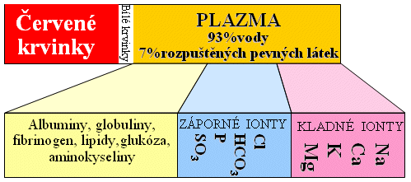
Složení krve:
krevní plazma
anorganické látky
organické látky
formované krevní elementy

KREVNÍ PLAZMA
Anorganické látky
Na+ (137-147 mmol/l) - udržení osmotického tlaku, objemu, pH
Cl- (98-106 mmol/l) - udržení osmotického tlaku, objemu, pH
K+ (3,8-5,1 mmol/l) - činnost svalů (hl. myokardu)
Ca2+ (0,75-1,25 mmol/l) - nervová dráždivost, stažlivost svalu, srážení krve, propustnost membrán, mineralizace kostí
P (0,65-1,62 mmol/l) - regulace pH, mineralizace kostí
Mg2+ (0,75-1,25 mmol/l) - aktivita enzymů, nervová dráždivost
HCO3- (25-34 mmol/l) - transport CO2, součást nárazníkové soustavy pro udržení pH
Fe (16-25 μmol/l) - součást hemoglobinu - transport plynů
I (275-630 nmol/l) - tvorba hormonů štítné žlázy
Organické látky
Plazmatické proteiny 60-80 g/l
Albuminy 40-48 g/l - onkotický tlak, transport iontů, mastných kyselin, pigmentů, látek tělu cizích, hormonů
Globuliny 18-30 g/l
α-globuliny - transport hormonů, kovů, vitamínů
β-globuliny - vazba hemu, vit. B12, železa, transport cholesterolu
γ-globuliny - protilátky, specifická imunita
Fibrinogen 3 g/l - srážení krve
Tuky 4-10 g/l
Glukosa 4-5,5 mmol/l
Dusíkaté látky (mimo bílkoviny) 0,2-0,4 g/l - močovina, bilirubin, aminokyseliny
Hormony, vitamíny, enzymy, léky

FORMOVANÉ KREVNÍ ELEMENTY
Červené krvinky (erytrocyty)
- 5.1012/l

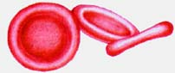

Bílé krvinky (leukocyty)
- 4-10.109/l
- granulocyty
neutrofil bazofil eozinofil
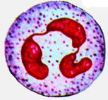
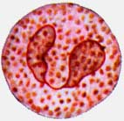
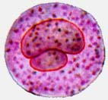

- agranulocyty
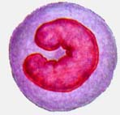
monocyt lymfocyt
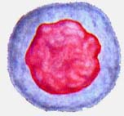

Destičky (trombocyty)
- 150-400.109/l
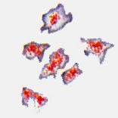

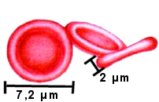

ČERVENÉ KRVINKY (erytrocyty)
- jediné bezjaderné buňky
- bikonkávní tvar
Funkce:
- přenos O2 a CO2 mezi plícemi a tkáněmi
- spolupodílejí se na udržení stálého pH krve
Vznik:
- krvetvorné tkáně - dřeň velkých kostí (erytropoetin; vitamín B12, kyselina listová, Fe2+)
Zánik:
- slezina

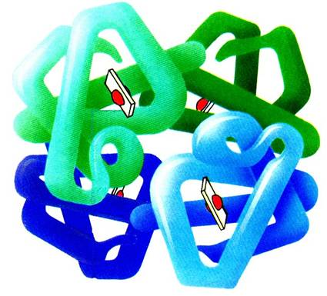
HEMOGLOBIN
= 4 × (hem + bílkovina)

α β γ δ ε
Embryo: ε4 nebo α2ε2
Plod: HbF α2γ2
Dospělý: HbA α2β2
HbA2 α2δ2

Oxyhemoglobin: vazba O2 na Fe2+ v hemu
Karbaminohemoglobin: vazba CO2 na NH2 konce bílkoviny
Karboxyhemoglobin: vazba CO na Fe2+ v hemu
Methemoglobin: hem s Fe3+ - nemůže vázat O2

RBC (ERY) - počet červených krvinek
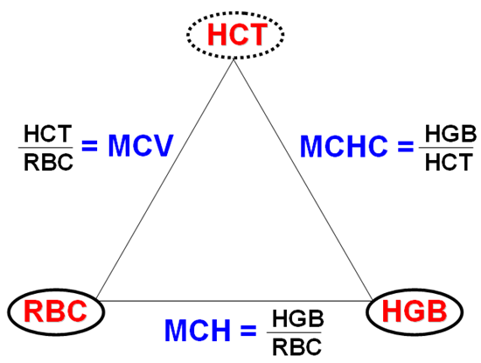
- 4,5-6,3.1012/l
- POLYCYTEMIE, ↓ OLIGOCYTEMIE
HCT - hematokrit
- 0,38-0,49 l/l
HGB - koncentrace hemoglobinu
- 140-180 g/l
- POLYGLOBULIE, ↓ ANÉMIE
MCV - střední objem Ery
- 82-97 fl
- MAKROCYT, ↓ MIKROCYT
MCH - průměrný obsah hemoglobinu v Ery
- 27-33 pg
- NORMOCHROMNÍ, ↓ HYPOCHROMNÍ
MCHC - průměrná koncentrace hemoglobinu v Ery
- 320-360 g/l
- NORMOCHROMNÍ, ↓ HYPOCHROMNÍ

SEDIMENTACE
- rychlost sedání krvinek v nesrážlivé krvi
- zvýšená sedimentace - velké erytrocyty, malé množství erytrocytů
- pH
- tuky, cholesterol
- bílkoviny (fibrinogen, globuliny)
Muži 2-8 mm/hod
Ženy 7-12 mm/hod

ERYTROPOEZA - tvorba červených krvinek
Ontogeneze
3. týden - žloutkový vak
6. týden - játra (tvorba v žloutkovém vaku zaniká)
12. týden - slezina
20. týden - kostní dřeň
32. týden - přesmyk z embryonálního hemoglobinu na HbF
novorozenec - krvetvorba pouze v kostech, přesmyk HbF na dospělý hemoglobin HbA
dospělý člověk - krvetvorba v hrudní kosti, obratlích, žebrech, v klíční kosti, v pánevních kostech, v plochých lebečních kostech, v proximálních epifýzách někt. dlouhých kostí
Látky potřebné pro tvorbu
aminokyseliny - bílkovinná část hemoglobinu
železo - vazba kyslíku na hemoglobin a myoglobin
měď - nepřímý efekt, vazba železa na transferin
kobalt - součást vitamínu B12
vitamín B12 - důležitý pro syntézu DNA
kyselina listová - důležitý pro syntézu DNA
Metabolismus železa
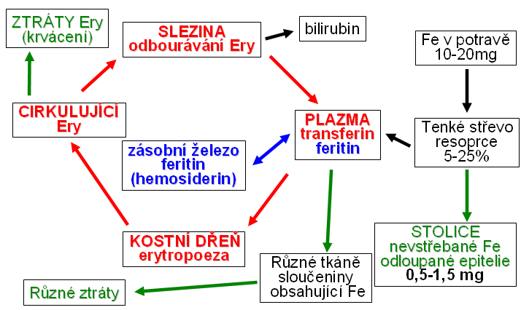
Regulace
Erytropoetin - tvorba v ledvinách
- působí na erytropoetin citlivé determinované progenitorové buňky v kostní dřeni
- stimuluje syntézu nukleových kyselin
- aktivuje geny potřebné k syntéze hemoglobinu
- zvyšuje příjem Fe
- snižuje množství O₂ ve tkáních (výšková hypoxie, ztráta krve, otrava CO, stagnační hypoxie)
androgeny - erytropoezu stimulací tvorby erytropoetinu
estrogeny - ↓erytropoezu utlumením tvorby erytropoetinu
hormony štítné žlázy - erytropoezu
růstový hormon - erytropoezu
hormony kůry nadledvin - erytropoezu
prostaglandin E - produkci erytropoetinu v ledvinách
stimulace hypotalamu

Zánik červených krvinek
Slezina - fagocytóza starých a poškozených erytrocytů
Hemoglobin → globin + hem
Globin → aminokyselin
Hem → CO2 + Fe + biliverdin
Biliverdin → bilirubin (žlučové barvivo) → konjugovaný bilirubin (v játrech) → urobiliny a sterkobiliny (ve stolici)
Fe - syntéza dalšího hemoglobinu

HEMOLÝZA - rozpad červených krvinek
Osmotická hemolýza
hypotonické prostředí - krvinka přijímá vodu až dojde k poškození membrány, kudy uniká hemoglobin
hypertonické prostředí - voda opouští krvinky, může rovněž dojít k poškození membrány a úniku hemoglobinu
Fyzikální hemolýza - poškození při třepání šlehání, působení ultrazvuku, nízké či vysoké teploty, záření
Chemická hemolýza - látky rozpouštějící nebo reagující s lipidy v membráně krvinek (např. saponáty)
Toxická hemolýza - bakteriální, hadí nebo rostlinné jedy
Imunologická hemolýza - působení protilátek s komplementem

KREVNÍ SKUPINY
Aglutinogen - glykoprotein v membráně červených krvinek
Aglutinin - protilátka proti aglutinogenu
Aglutinace - shlukování červených krvinek
Systém ABO:
0 - žádný aglutinogen v membráně, v plazmě protilátky anti-A a anti-B
A - v membráně aglutinogen A, v plazmě protilátka anti-B
B - v membráně aglutinogen B, v plazmě protilátka anti-A
AB - v membráně aglutinogen A i B, v plazmě žádná protilátka
Rh – systém:
Rh+ - v membráně přítomen aglutinogen D
Rh- - v membráně není aglutinogen D
- !!! za normálních okolností nejsou přítomny v plazmě protilátky proti aglutinogenu D !!!

SRÁŽENÍ
koagulační faktory cévy destičky
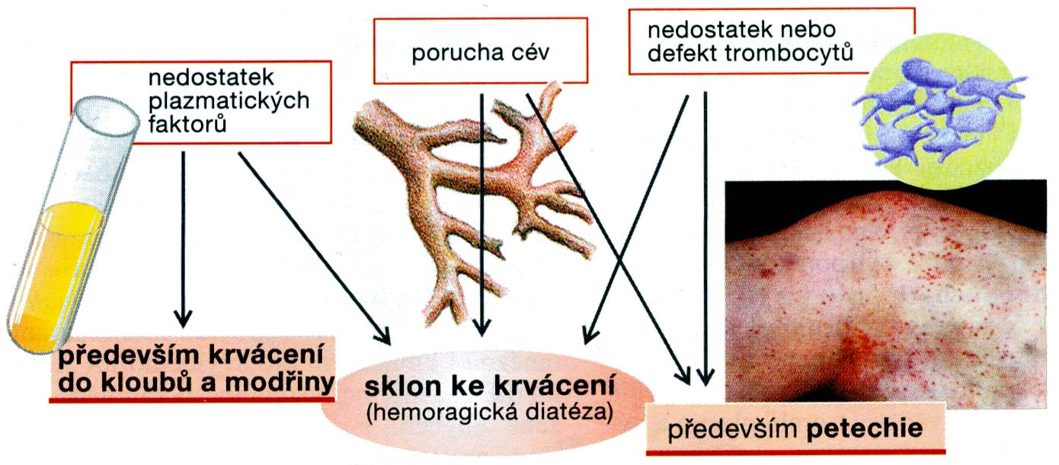
HEMOSTÁZA
1. vazokonstrikce
2. bílý trombus X fibrinolytický systém
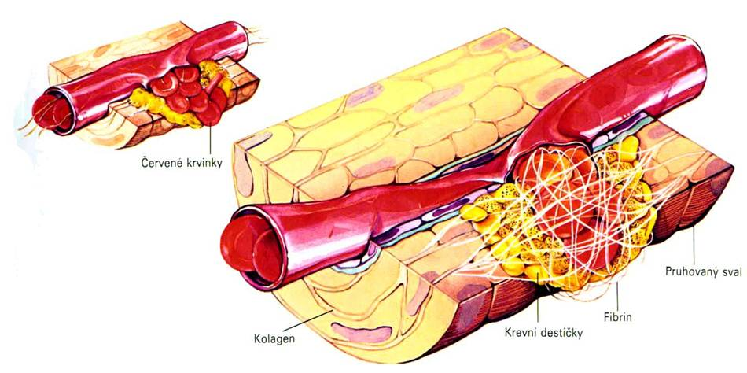
3. červený trombus

DESTIČKY
- vznikají ve dřeni fragmentací MEGAKARYOCYTŮ
- bezjaderné malé disky
- aktivovány „von Wilebrandovým“ faktorem, který je produkovaný endoteliálními buňkami → přilnutí destiček na obnažený kolagen
- produkce vazokonstrikčních látek (serotonin, thromboxan A)
- thromboxan A zesiluje aktivaci destiček (blokuje ASPIRIN)

ZÁSTAVA KRVÁCENÍ – HEMOSTÁZA
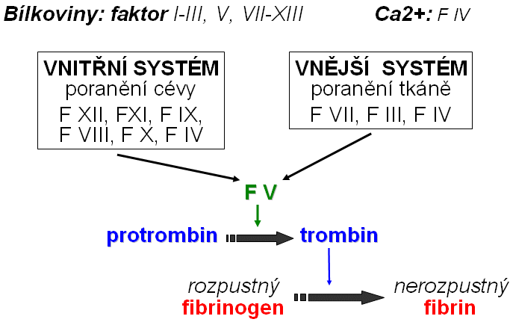

SRÁŽENÍ KRVE – HEMOKOAGULACE
Sérum - plazma bez hemokoagulačních faktorů
Látky důležité pro koagulaci:
Vitamín K
Ca²⁺
Důležité látky bránicí koagulaci:
Tělu vlastní - plazmin, heparin
Tělu cizí - látky blokující funkci vitamínu K (Warfarin)
- látky vyvazující Ca²⁺ (pouze ve zkumavce)

INHIBICE SRÁŽENÍ
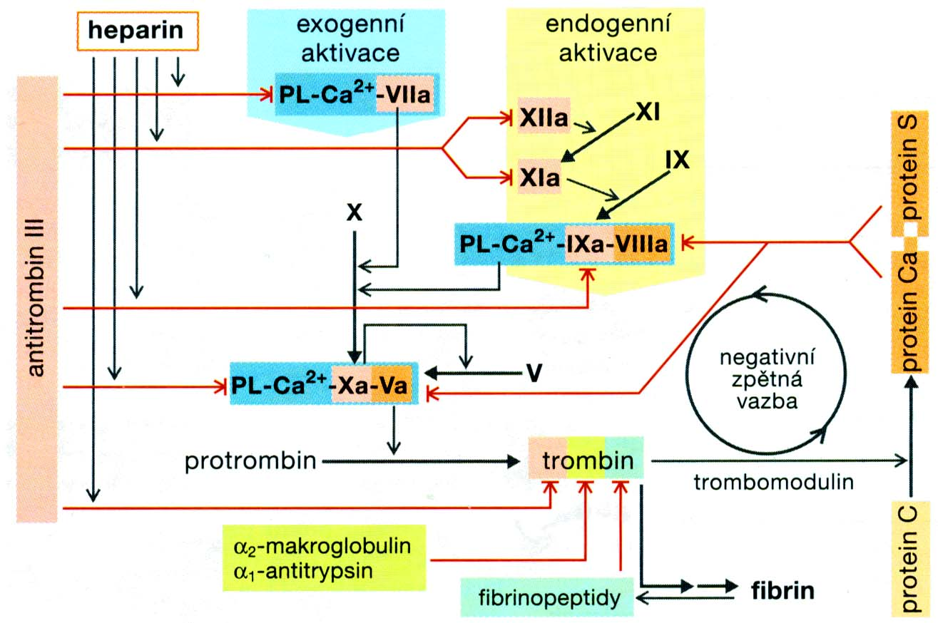
IMUNITA
- obrana organismu proti napadení škodlivých činitelů
- odstraňování nefunkčních nebo poškozených buněk organismu
- dozor nad odstraňováním heterologních (např. nádorových) buněk
VROZENÁ (nespecifická) × ZÍSKANÁ (specifická)
BUNĚČNÁ × HUMORÁLNÍ

POJMY
IMUNOGEN - molekulární nebo nadmolekulární struktura, která může u příjemce vyvolat imunitní odpověď
ANTIGEN - schopnost molekuly reagovat s produkty získané imunity - s protilátkami
- sloučeniny mohou reagovat s protilátkami, ale nemusí vyvolat imunitní odpověď
- všechny imunogeny jsou antigeny, ale ne všechny antigeny jsou imunogeny
xenogenní antigen - druhová rozdílnost
alogenní antigen - rozdílnost mezi jedinci téhož druhu
isogenní antigen - geny identických jednovaječných dvojčat
IMUNOGENICITA - vlastnost látky vpravené do organismu vyvolat imunitní odpověď
HAPTEN - nízkomolekulární látka sama o sobě může vyvolat imunitní odpověď až po navázaní na jinou větší molekulu
EPITOP - část molekuly, která se váže na protilátku
ADJUVANS - látka zesilující imunitní odpověď

BÍLÉ KRVINKY – LEUKOCYTY
- granulocity
- agranulocity
- monocyty
- lymfocyty
- lymfocyty T
- lymfocyty B
- lymfocyty NK

HLAVNÍ HISTOKOMPATIBILNÍ KOMPLEX (HLA)
K úspěšné činnosti imunitního systému musí být tento systém schopný odlišit „cizí“ od „vlastního“. Tohoto rozlišení je dosáhnuto prostřednictvím molekul MHC v membráně buněk.
I. třída - přítomný na všech jaderných buňkách
- předkládá „cizí“ molekulu (virovou, nádorovou) cytotoxickým T lymfocytům
- při transplantaci je molekula I.třídy na buňkách darovaných orgánů přímo rozpoznána leukocyty příjemce → odhojení štěpu
II. třída - prezentují pouze lymfocyty B, makrofágy; po aktivaci buňky T, buňky štítné žlázy, endotelové buňky
- předkládá cizí molekuly pomocným buňkám T
- při transplantaci kostní dřeně vyvolají molekuly II.třídy s navázanými neznámými bílkovinami na buňkách příjemce odpověď leukocytů dárce → reakce štěpu proti hostiteli

LYMFOIDNÍ ORGÁNY
Brzlík (thymus) - neúčastní se imunitních reakcí
- poskytuje prostředí pro zrání T buněk
Fabriciova burza a její ekvivalenty u savců (střevní lymfoidní tkáně, apendix) - vznik a zrání B buněk (u člověka v kostní dřeni)
Lymfatické uzliny - filtr pro cizorodé částice a tkáňové zbytky
Slezina
Lymfoidní tkáň asociována se sliznicemi - difúzní lymfoidní tkáně slizničních povrchů (trávicí trakt, dýchací systém, ledvinový systém)
Mandle (tonsily) - umístěny v místě s největším kontaktem antigenů, hluboké krypty usnadňují zachycení cizích částic, odkud jsou transportovány do lymfoidních folikulů

VROZENÁ (NESPECIFICKÁ) IMUNITA
- schopnost normálního živočicha přebývat v prostředí bez poškození vyplývajícího z infekce určitými mikroorganismy
- není vázaná na předchozí individuální zkušenost s patogenními mikroorganismy
BUNĚČNÁ HUMORÁLNÍ
MONOCYTY / MAKROFÁGY KOMPLEMENT
GRANULOCYTY - alternativní cesta
- fagocytóza LEKTINY
NK BUŇKY - C reaktivní protein
- přirozená toxicita INTERLEUKINY
INTERFERONY
KOŽNÍ A SLIZNIČNÍ BARIÉRY
KŮŽE - suchá, obsahuje baktericidní látky z potu a mazu
- osídlení „cizími“ baktériemi je znesnadněno přítomností „vlastních“, symbiotických, baktérií (mikroflóra)
TRÁVICÍ TRAKT
dutina ústní - odlučování povrchových epiteliálních buněk
- přítomnost baktericidních (baktérie zabíjející) látek ve slinách
žaludek - přítomnost kyseliny chlorovodíkové (HCl)
střevo - působí žlučové kyseliny
- hlen na střevní sliznici
- normální střevní mikroflóra
- rychle se obnovující střevní sliznice
- podslizniční fagocyty
reflexy - zvracení, průjmy
DÝCHACÍ SYSTÉM
- řasinkový epitel odnáší hlen se zachycenými baktériemi a nečistotami do hltanu, následuje spolknutí a zničení HCl v žaludku
- v hlenu jsou přítomny protilátky a inhibitory virů
reflexy - kýchání, kašel, bronchokonstrikce (zúžení bronchů)
MOČOVÉ CESTY
- rychlý proud moči
- hleny a lehce kyselé sekrety
pochva ženy - „Döderleinův“ laktobacil - vytváří kyselinu mléčnou, která brání množení jiných baktérií
OKO
- mrkání a omývání slzami (baktericidní látky)
ANATOMICKÉ STRUKTURY
- druhotně vznikající opouzdření ložisek zánětu
- krevně-orgánové bariéry

MONOCYTY A MAKROFÁGY
- soubor buněk rozprostřených v celém organismu nadaných schopností fagocytózy
MONOCYTY- několik hodin cirkulují v krvi a pak vycestovávají do tkání, kde se z nich stávají MAKROFÁGY (histiocyty ve vazivu, alveolární makrofágy v plicích, mikroglie v mozku, fixní makrofágy v lymfatickém systému a ve slezině)
- schopny specificky (s pomocí protilátek) i nespecificky rozpoznat a pohltit baktérii, rozložit ji a její antigeny prezentovat na svém povrchu

LYMFOCYTY NK - přirození zabíječi
- obrana proti virovým infekcím a nádorovým buňkám bez potřeby rozeznat HLA na cílové buňce
- nemají antigenní specifitu, nemají imunologickou paměť
- zabíječská aktivita je aktivována interleukiny
- snadno zabíjí buňky „ochuceny“ protilátkou
NEUTROFILY- mikrofágy
- obrana těla proti pronikajícím mikroorganismům
- v cytoplazmatických granulách jsou obsaženy trávicí enzymy (nitrobuněčné nebo mimobuněčné usmrcování a trávení mikroorganismů)
BAZOFILY
- v granulech je obsažen histamin
EOZINOFILY
- zabíjení parazitů
- úloha při vzniku alergie (např. astmatu)

FAGOCYTÓZA
Migrace - fagocyty cestují směrem k částicím, které mají být pohlceny. Při cestě z cév přilnou k endotelu (adherují) a protáhnou se mezi jednotlivými endotelovými buňkami (diapedéza).
Fagocytóza - fágy sérií postupných kroků rozpoznají cizorodou částici, poznají ji, přilnou (adherují) a pohltí (ingesce). Následně uvolní obsah granul do fagocytárních vakuol (degranulace) a zintenzívní svůj oxidativní metabolismus (respirační vzplanutí).
- fagocytóza může být usnadněna navázáním „ochucovadel“ - OPSONINŮ (protilátky nebo komplement)

migrace adheze ingesce degranulace
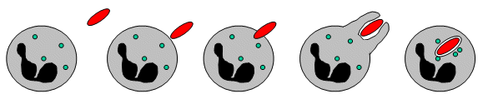

KOMPLEMENT
- skupina faktorů přítomných v normálním séru aktivovaných kaskádovitým způsobem
- komplement po vazbě na antigen v povrchu buněk vede k nezvratnému poškození buňky – cytolýze
klasická cesta - komplement je aktivován komplexem antigen-protilátka
alternativní cesta - komplement je aktivován povrchovými bakteriálními polysacharidy

ZÍSKANÁ (SPECIFICKÁ) IMUNITA
HUMORÁLNÍ – zprostředkována B lymfocyty
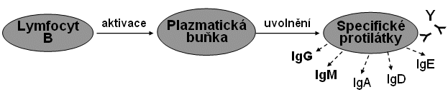
BUNĚČNÁ – zprostředkována T lymfocyty
- T lymfocyty vyzrávají v brzlíku (thymu), kde se školí k rozeznávaní vlastních antigenů a k ničení antigenů cizích

IMUNOGLOBULINY
- bílkoviny s protilátkovou aktivitou
- vážou se s antigenem, který vyvolal jejich tvorbu
IgG (75% z celkového množství) - prochází placentou a zajišťuje obranu novorozence v prvních měsících života
- fixují komplement (aktivace klasické cesty)
- OPSONIN - usnadňují pohlcení baktérie fágem
IgA (15%) - dominantní třída slizničního imunitního systému
IgM (10%) - prvá protilátka časné imunitní odpovědi
IgD (0,2%) - nejasný význam
IgE (0,004%) - obrana proti parazitárním bakteriím
- vazba na žírné buňky způsobuje uvolnění histaminu (alergie)

LYMFOCYTY T
- vznik v kostní dřeni, dozrávání v thymu
- zahajují imunitní odpověď
- regulují činnost dalších leukocytů pomocí vylučovaných faktorů
klasifikace dle CD:
CD4 - vážou se s HLA II.třídy
CD8 - vážou se s HLA I.třídy
Pomocné T buňky (CD 4)- zvyšují odpověď B buněk a cytotoxických T buněk, produkují interleukiny
Cytotoxické T buňky (CD 8) - zabíjejí buňky, které jsou vnímané jako cizí (buňky napadené virem nebo buňky transplantovaného orgánu)
Supresorové (tlumivé) T buňky (CD 8) - brání činnostem jiných buněk

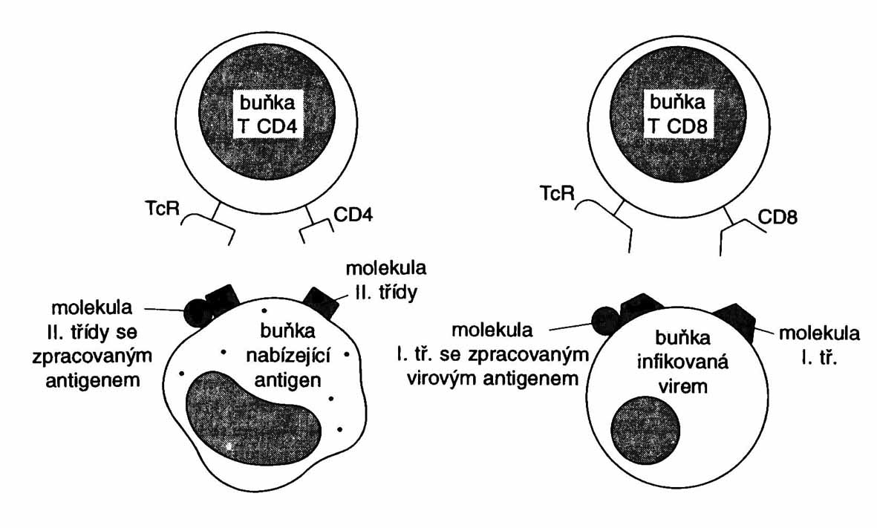
IMUNIZACE
Pasivní imunizace - podání specifických protilátek (IgG)
- okamžitá reakce s antigenem, omezená délka ochrany
- neaktivuje se vlastní imunitní systém
- nevznikají paměťové buňky
Aktivní imunizace - podání antigenního materiálu (mrtvé/oslabené viry, bakterie nebo toxiny)
- nutnost podání dlouho před stykem s antigenem
- aktivace vlastního imunitního systému
- vznikají paměťové buňky – dlouhodobá imunita

PORUCHY IMUNITY
ALERGIE – přehnaná, neúměrná reakce imunitního systému na běžný zevní podnět
AIDS (syndrom získané imunodeficience)
- infekční onemocnění, virus HIV napadá buňky imunitního systému (T pomocné lymfocyty a makrofágy), narušena schopnost obrany
AUTOIMUNITNÍ ONEMOCNĚNÍ – narušená schopnost rozeznávat vlastní buňky od cizích, dochází k poškození vlastních tkání

Dle přednášky MUDr. Evy Závodné za použití jejích PowerPointových prezentací zpracoval Jerry (xJerrry@Oukej.CZ)

